CORPORACIÓN EDUCACIONAL A&G
COLEGIO EL PRADO
PROFESORA: JENNIFER TORRES
1RO BÁSICO

GUÍA DE APRENDIZAJE DE HISTORIA, GEOGRAFÍA Y CS. SOCIALES 1RO BÁSICO

Nombre: _________________________________________Fecha: _____________

OBJETIVO
- Reconocer los días de la semana
- Reconocer los momentos del día

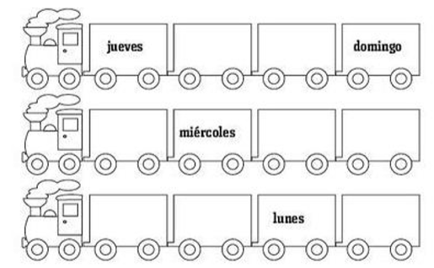
1. Completa escribiendo los días de la semana que faltan según su orden.

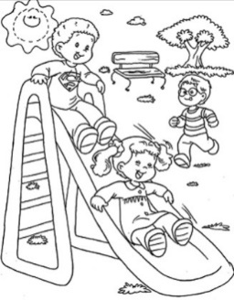
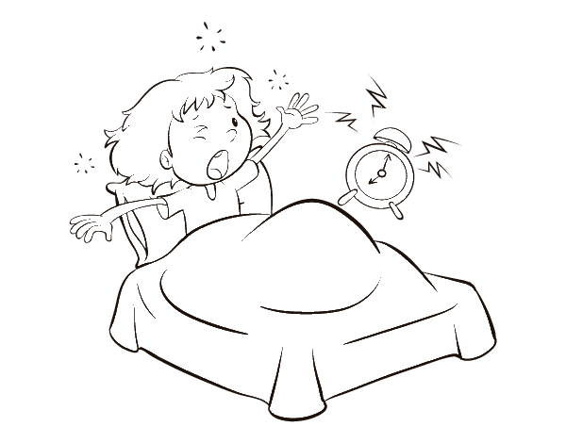
2. Actividad: pinta de rojo las actividades de la mañana, con amarillo las actividades de la tarde y con azul las actividades de noche.

